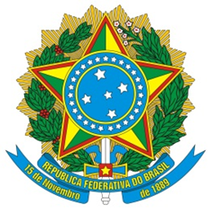

MINISTÉRIO DE MINAS E ENERGIA
SECRETARIA DE ENERGIA ELÉTRICA
DEPARTAMENTO DE MONITORAMENTO DO SISTEMA ELÉTRICO
Agosto – 2015



Ministério de Minas e Energia

Ministro
Carlos Eduardo de Souza Braga

Secretário-Executivo
Luiz Eduardo Barata Ferreira

Secretário de Energia Elétrica
Ildo Wilson Grüdtner

Diretor do Departamento de Monitoramento do Sistema Elétrico - DMSE
Domingos Romeu Andreatta

Coordenação Geral de Monitoramento do Desempenho do Sistema Elétrico
Thiago Pereira Soares

Equipe Técnica
André Grobério Lopes Perim
Bianca Maria Matos de Alencar Braga
Guilherme Silva de Godoi
Igor Souza Ribeiro
João Daniel de Andrade Cascalho
Jorge Portella Duarte
José Brito Trabuco

Esplanada dos Ministérios – Bloco “U” – 6º andar
70.065-900 – Brasília - DF
http://www.mme.gov.br

Boletim publicado em: http://www.mme.gov.br/mme/menu/todas_publicacoes.html

Boletim Mensal
de Monitoramento
do Sistema Elétrico Brasileiro
Agosto – 2015

SUMÁRIO
1. INTRODUÇÃO 1
2. CONDIÇÕES HIDROMETEOROLÓGICAS 2
2.1. Precipitação Acumulada – Brasil 2
2.2. Precipitação Acumulada – Principais Bacias 3
2.3. Energia Natural Afluente Armazenável 4
2.4. Energia Armazenada 6
3. INTERCÂMBIOS DE ENERGIA ELÉTRICA 9
3.1. Principais Intercâmbios Verificados 9
4. MERCADO CONSUMIDOR DE ENERGIA ELÉTRICA 10
4.1. Consumo de Energia Elétrica 10
4.2. Unidades Consumidoras 12
4.3. Consumo Total de Energia Elétrica no Brasil 12
4.4. Demandas Máximas 13
4.5. Demandas Máximas Mensais 13
5. CAPACIDADE INSTALADA DE GERAÇÃO NO SISTEMA ELÉTRICO BRASILEIRO 15
6. LINHAS DE TRANSMISSÃO INSTALADAS NO SISTEMA ELÉTRICO BRASILEIRO 16
7. PRODUÇÃO DE ENERGIA ELÉTRICA** 17
7.1. Matriz de Produção de Energia no Sistema Elétrico Brasileiro 17
7.2. Matriz de Produção de Energia Elétrica no Sistema Interligado Nacional 18
7.3. Matriz de Produção de Energia Elétrica nos Sistemas Isolados 18
7.4. Geração Eólica 19
7.5. Energia de Reserva 20
7.6. Comparativo de Geração Verificada e Garantia Física 22
8. EXPANSÃO DA GERAÇÃO 25
8.1. Entrada em Operação de Novos Empreendimentos de Geração 25
8.2. Previsão da Expansão da Geração 26
9. EXPANSÃO DA TRANSMISSÃO 27
9.1. Entrada em Operação de Novas Linhas de Transmissão 27
9.2. Entrada em Operação de Novos Equipamentos em Instalações de Transmissão 27
9.3. Previsão da Expansão de Linhas de Transmissão 28
9.4. Previsão da Expansão da Capacidade de Transformação 28
10. CUSTO MARGINAL DE OPERAÇÃO E DESPACHO TÉRMICO 29
10.1. Evolução do Custo Marginal de Operação 29
10.2. Despacho Térmico 30
11. ENCARGOS SETORIAIS 30
12. DESEMPENHO DO SISTEMA ELÉTRICO BRASILEIRO 32
12.1. Ocorrências no Sistema Elétrico Brasileiro 32
12.2. Indicadores de Continuidade 33

LISTA DE FIGURAS
Figura 1. Precipitação (mm) acumulada de 01/05/2015 a 31/05/2015 – Brasil. 2
Figura 2. Precipitação (mm) acumulada de 01/05 a 30/05/2015 nas principais bacias, referenciadas à média histórica. 3
Figura 3. ENA Armazenável: Subsistema Sudeste/Centro-Oeste. 4
Figura 4. ENA Armazenável: Subsistema Sul. 4
Figura 5. ENA Armazenável: Subsistema Nordeste. 5
Figura 6. ENA Armazenável: Subsistema Norte-Interligado. 5
Figura 7. EAR: Subsistema Sudeste/Centro-Oeste. 7
Figura 8. EAR: Subsistema Sul. 7
Figura 9. EAR: Subsistema Nordeste. 8
Figura 10. EAR: Subsistema Norte-Interligado. 8
Figura 11. Principais intercâmbios de energia (MWmédios). 9
Figura 12. Consumo de energia elétrica no mês e acumulado em 12 meses. 11
Figura 13. Demandas máximas mensais: SIN. 13
Figura 14. Demandas máximas mensais: Subsistema Sudeste/Centro-Oeste. 13
Figura 15. Demandas máximas mensais: Subsistema Sul. 14
Figura 16. Demandas máximas mensais: Subsistema Nordeste. 14
Figura 17. Demandas máximas mensais: Subsistema Norte-Interligado. 14
Figura 18. Matriz de capacidade instalada de geração de energia elétrica do Brasil sem importação contratada. 15
Figura 19. Linhas de transmissão de energia elétrica instaladas no SEB. 16
Figura 20. Matriz de produção de energia elétrica no Brasil. 17
Figura 21. Capacidade Instalada e Geração das Usinas Eólicas do Nordeste. 19
Figura 22. Capacidade Instalada e Geração das Usinas Eólicas do Sul. 19
Figura 23. Acompanhamento da Energia de Reserva Esperada e Verificada em 2014. 20
Figura 24. Acompanhamento da Energia de Reserva Esperada e Verificada em 2015. 21
Figura 25. Acompanhamento da Energia de Reserva Esperada e Verificada nos últimos 12 meses, por fonte. 21
Figura 26. Acompanhamento da geração verificada e da garantia física das usinas hidrelétricas (UHE, PCH e CGH). 22
Figura 27. Acompanhamento da geração verificada e da garantia física das usinas eólicas. 22
Figura 28. Acompanhamento da geração verificada e da garantia física das usinas térmicas a biomassa. 23
Figura 29. Acompanhamento da geração verificada e da garantia física das usinas termelétricas a óleo. 23
Figura 30. Acompanhamento da geração verificada e da garantia física das usinas termelétricas a gás. 24
Figura 31. Acompanhamento da geração verificada e da garantia física das usinas termelétricas a carvão. 24
Figura 32. Acompanhamento da geração verificada e da garantia física das usinas do SIN. 25
Figura 33. CMO: Subsistema Sudeste/Centro-Oeste. 29
Figura 34. Evolução do CMO e do despacho térmico verificado no mês. 30
Figura 35. Encargos Setoriais: Restrição de Operação. 31
Figura 36. Encargos Setoriais: Segurança Energética. 31
Figura 37. Encargos Setoriais: Serviços Ancilares. 31
Figura 38. Ocorrências no SIN: montante de carga interrompida e número de ocorrências. 33
Figura 39. DEC do Brasil. 34
Figura 40. FEC do Brasil. 34
LISTA DE TABELAS
Tabela 1. Energia Armazenada nos Subsistemas do SIN. 6
Tabela 2. Principais limites de intercâmbio. 9
Tabela 3. Consumo de energia elétrica no Brasil: estratificação por classe. 11
Tabela 4. Consumo médio de energia elétrica por classe de consumo. 11
Tabela 5. Unidades consumidoras no Brasil: estratificação por classe. 12
Tabela 6. Demandas máximas no mês e recordes por subsistema. 13
Tabela 7. Matriz de capacidade instalada** de geração de energia elétrica do Brasil. 15
Tabela 8. Linhas de transmissão de energia elétrica no SEB. 16
Tabela 9. Matriz de produção de energia elétrica no SIN. 18
Tabela 10. Matriz de produção de energia elétrica nos sistemas isolados. 18
Tabela 11. Entrada em operação de novos empreendimentos de geração. 26
Tabela 12. Previsão da expansão da geração (MW). 26
Tabela 13. Entrada em operação de novas linhas de transmissão. 27
Tabela 14. Entrada em operação de novos transformadores em instalações de transmissão. 27
Tabela 15. Previsão da expansão de novas linhas de transmissão. 28
Tabela 16. Previsão da expansão da capacidade de transformação. 28
Tabela 17. Evolução da carga interrompida no SEB devido a ocorrências. 32
Tabela 18. Evolução do número de ocorrências. 32
Tabela 19. Evolução do DEC em 2015. 33
Tabela 20. Evolução do FEC em 2015. 33

- INTRODUÇÃO
Em agosto de 2015 os valores de afluências brutas foram inferiores à média de longo termo – MLT em todos os subsistemas, com destaque para o verificado no Nordeste, que apresentou o pior valor de afluência para agosto considerando o histórico de 83 anos. No mês, foram verificados 13.315 MWmédios de geração térmica programada pelo Operador Nacional do Sistema Elétrico - ONS, contribuindo para minimizar a redução dos estoques dos reservatórios.
A variação da energia armazenada equivalente em relação ao final de julho de 2015 apresentou a seguinte distribuição por subsistema: -3,1 pontos percentuais (p.p.) no Sudeste/Centro-Oeste, -19,9 p.p. no Sul, -4,1 p.p. no Nordeste e -13,0 p.p. no Norte.
No dia 05 de agosto de 2015, foi realizada a 158ª reunião do Comitê de Monitoramento do Setor Elétrico – CMSE. Na ocasião, dentre outros assuntos, a EPE apresentou a análise realizada em julho de 2015, elaborada em conjunto com o ONS e agentes do setor, da segunda revisão quadrimestral das previsões de carga de energia elétrica para o período 2015-2019. Conforme destacado, para 2015, o consumo total verificado no primeiro semestre foi 0,2% inferior à previsão da primeira revisão quadrimestral. Já para o período 2015-2019, há projeções de crescimento, considerando um aumento do PIB de 1,8% a.a., conforme estudos realizados.
Além disso, o ONS realizou apresentação sobre a expectativa de armazenamento dos reservatórios versus a geração térmica em função do CVU das usinas, resultando, após discussões, na decisão do Comitê em desligar usinas térmicas com CVU superior a R$ 600 / MWh, a partir do dia 08 de agosto de 2015.
No dia 7 de agosto de 2015, foi publicado no Diário Oficial da União o Despacho nº 2.411, de 28 de julho, o qual atesta a plena interligação do Sistema Amapá ao Sistema Interligado Nacional – SIN, a partir de 1º de agosto de 2015, nos termos da Portaria MME nº 258/2013.
No dia 28 de agosto de 2015, foi realizado o 7º Leilão de Energia de Reserva, que resultou na contratação de 834 MW de energia solar fotovoltaica, contribuindo para a diversificação da matriz de geração de energia elétrica brasileira e para a continuidade do Brasil como país referência em fontes renováveis no mundo.
Entraram em operação comercial no mês 285,55 MW de capacidade instalada de geração e 130 MVA de transformação na Rede Básica. No ano a expansão do sistema totalizou 3.884,9 MW de capacidade instalada de geração, 934,7 km de linhas de transmissão de Rede Básica e 9.330,0 MVA de transformação na Rede Básica.
No mês de agosto de 2015 a capacidade instalada total de geração de energia elétrica do Brasil atingiu 138.668 MW. Em comparação com o mesmo mês em 2014, houve expansão de 2.731 MW de geração de fonte hidráulica, de 2.359 MW de fontes térmicas e de 2.728 MW de geração eólica.
No mês de julho de 2015, a geração hidráulica correspondeu a 68,2% do total gerado no país. A participação de usinas térmicas na matriz de produção de energia elétrica, em termos globais, reduziu 2,9 p.p. com destaque para as variações de -2,3 p.p. de geração a gás, -1,1 de geração a petróleo e +0,6 p.p. de geração nuclear.
Os fatores de capacidade médios da geração eólica das regiões Nordeste e Sul, no mês de junho de 2015, aumentaram 6,4 p.p. e 0,2 p.p. frente ao mês anterior, atingindo, respectivamente, 44,1%, e 25,4%. No acumulado dos últimos doze meses, com relação ao mesmo período anterior, houve aumento de 2,4 p.p. no fator de capacidade global das usinas eólicas da região Nordeste, enquanto que as da região Sul registraram recuo de 3,8 p.p. No dia 09 de agosto de 2015, foi atingido recorde de produção eólica no SIN, com 3.921 MWmédios no dia, segundo dados do ONS.
Com relação ao mercado consumidor, no acumulado dos últimos doze meses (agosto de 2014 a julho de 2015), o consumo total, considerando as perdas, cresceu 0,2% em relação ao mesmo período anterior, tendo apresentado retração de 2,6% entre julho de 2015 e o mesmo mês de 2014.

As informações apresentadas neste Boletim de Monitoramento do Sistema Elétrico Brasileiro referem-se a dados consolidados até o dia 31 de agosto de 2015, exceto quando indicado.
O Subsistema Sudeste/Centro-Oeste é composto pelos estados das Regiões Sudeste e Centro-Oeste, Acre e Rondônia.
O Subsistema Sul é composto pelos estados da Região Sul.
O Subsistema Nordeste é composto pelos estados da Região Nordeste, exceto o Maranhão.
O Subsistema Norte-Interligado é composto pelos estados do Pará, Tocantins, Maranhão, Amazonas e Amapá.
- CONDIÇÕES HIDROMETEOROLÓGICAS
Nas duas primeiras semanas do mês de agosto, os sistemas frontais ficaram restritos ao Rio Grande do Sul, ocasionando chuva fraca apenas na bacia do rio Jacuí. Nas duas últimas semanas, o rápido avanço de três frentes frias pelas regiões Sul e Sudeste provocou chuva fraca a moderada nas bacias dos rios Jacuí, Uruguai e Iguaçu e precipitação de intensidade fraca em pontos isolados das bacias dos rios Paranapanema, Tietê e Grande. Apesar da ocorrência de precipitação nas duas últimas semanas do mês de agosto, as bacias hidrográficas de interesse do SIN apresentaram anomalia negativa de precipitação.
As temperaturas mínimas do mês estiveram acima do normal para a época do ano, principalmente na região Sul do país, atingindo desvios de até +5ºC. As temperaturas máximas do mês de agosto estiveram acima da média climatológica em grande parte do Brasil, com destaque para a região Sul, com desvios de até +5ºC.
As ENAs brutas verificadas em cada subsistema foram: 92 %MLT – 16.268 MW médios no Sudeste/Centro-Oeste (32º pior valor*), 79 %MLT – 8.158 MW médios no Sul (40º melhor valor*), 50 %MLT – 1.731 MW médios no Nordeste (pior valor*) e 76 %MLT – 1.776 MW médios no Norte-Interligado (7º melhor valor*).
Ressalta-se que, apesar de ter ocorrido ENA bruta de 79 %MLT no subsistema Sul, foi armazenável apenas 68 %MLT.

* considerando um histórico de afluências para o mês em 83 anos (1931 a 2013).

  - Precipitação Acumulada – Brasil
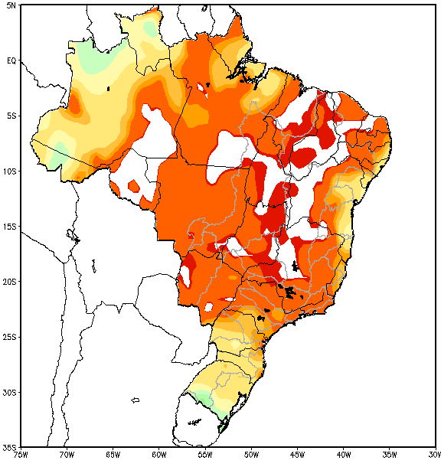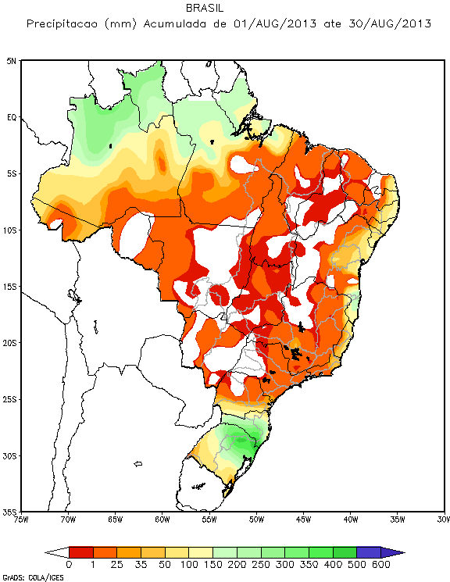
Figura 1. Precipitação (mm) acumulada de 01/08/2015 a 31/08/2015 – Brasil.
Fonte: ONS
  - Precipitação Acumulada – Principais Bacias
Sub-Bacia do Rio Grande | Sub-Bacia Paranaíba | Bacia do Rio Paranapanema
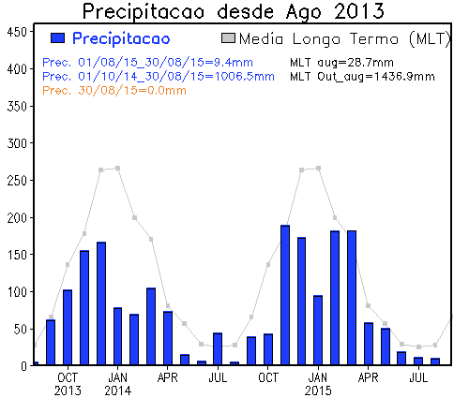  Precipitação 01-30/08/2015*: 9,4 mm  MLT de agosto: 28,7 mm | 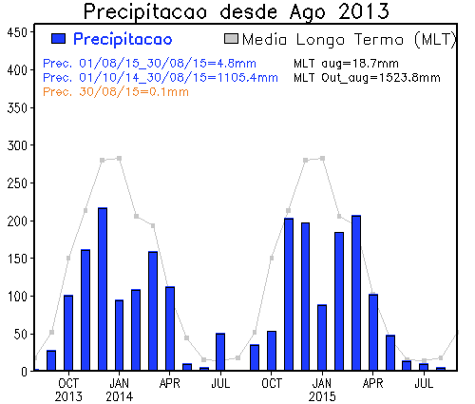  Precipitação 01-30/08/2015*: 4,8 mm  MLT de agosto: 18,7 mm | 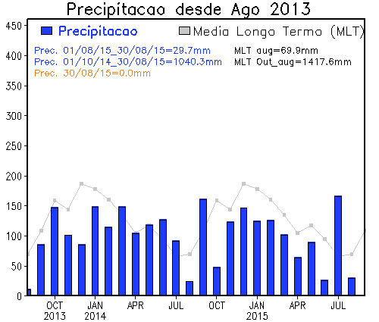  Precipitação 01-30/08/2015*: 29,7 mm  MLT de agosto: 69,9 mm
Bacia do Rio Tiete | Sub-Bacia do Paraíba do Sul | Bacia do Tocantins
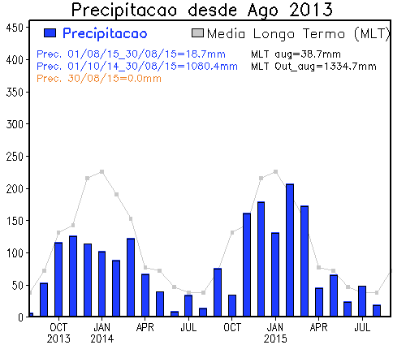  Precipitação 01-30/08/2015*: 18,7 mm  MLT de agosto: 38,7 mm | 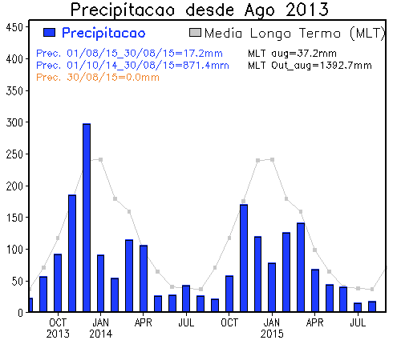  Precipitação 01-30/08/2015*: 17,2 mm  MLT de agosto: 37,2 mm | 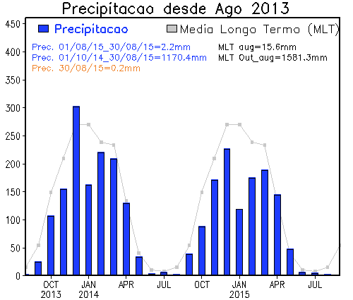  Precipitação 01-30/08/2015*: 2,2 mm  MLT de agosto: 15,6 mm
Bacia do São Francisco | Sub-Bacia do Rio Iguaçu | Bacia do Rio Uruguai
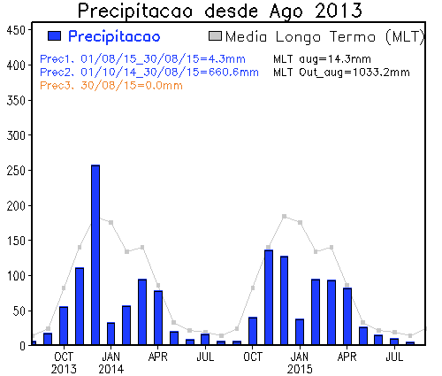  Precipitação 01-30/08/2015*: 4,3 mm  MLT de agosto: 14,3 mm | 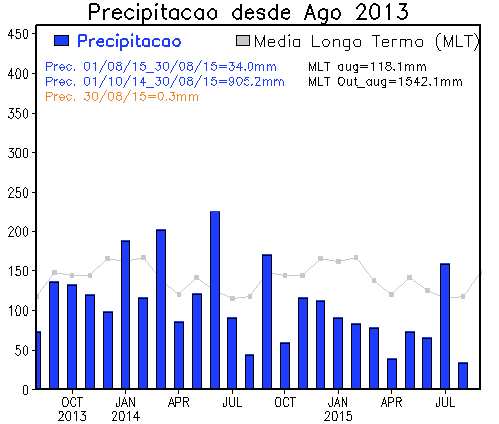  Precipitação 01-30/08/2015*: 34,0 mm  MLT de agosto: 118,1 mm | 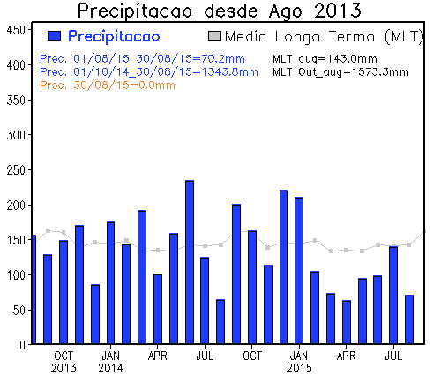  Precipitação 01-30/08/2015*: 70,2 mm  MLT de agosto: 143,0 mm
Figura 2. Precipitação (mm) acumulada de 01/08 a 30/08/2015 nas principais bacias, referenciadas à média histórica.
Fonte: CPTEC

* A data refere-se ao último dado acumulado do mês de agosto disponibilizado em dia útil.
  - Energia Natural Afluente Armazenável
Figura 3. ENA Armazenável: Subsistema Sudeste/Centro-Oeste.
Fonte dos dados: ONS
Figura 4. ENA Armazenável: Subsistema Sul.
Fonte dos dados: ONS
Figura 5. ENA Armazenável: Subsistema Nordeste.
Fonte dos dados: ONS
Figura 6. ENA Armazenável: Subsistema Norte-Interligado.
Fonte dos dados: ONS
  - Energia Armazenada
No mês de agosto de 2015 houve redução no nível de armazenamento do reservatório equivalente de todos os subsistemas. Apesar do armazenamento de apenas 18,4% no subsistema Nordeste ao final do mês de agosto de 2015, este valor é 1,5 ponto percentual acima do verificado na mesma época do ano de 2001. Neste mês, houve contribuição de aproximadamente 13.315 MWmédios de produção térmica, valor da mesma ordem do verificado no mês anterior.
Houve redução de 3,1 p.p. no armazenamento equivalente do subsistema Sudeste/Centro-Oeste durante o mês de agosto, atingindo 34,3 %EAR, valor 4,0 p.p. superior ao verificado no final de agosto de 2014 (30,3 %EAR), e 10,9 p.p. superior ao armazenamento no mesmo mês de 2001 (23,4 %EAR). As disponibilidades energéticas da UHE Itaipu foram exploradas em todos os períodos de carga, sendo que nos períodos de carga leve sua geração foi dimensionada para fechamento do balanço energético do SIN, respeitando-se as restrições operativas da usina e os limites elétricos vigentes na interligação Sul – Sudeste/Centro-Oeste.
Na região Sul, em função das condições hidroenergéticas, a geração das usinas hidrelétricas foi explorada em todos os períodos de carga de modo a minimizar e/ou evitar a ocorrência de vertimentos para controle do nível de armazenamento de seus reservatórios, respeitando-se as restrições operativas das usinas e os limites elétricos vigentes na interligação Sul – Sudeste/Centro-Oeste. Nesse contexto, houve um deplecionamento do reservatório equivalente em 19,9 p.p em comparação com julho de 2015, atingindo 76,9 %EAR ao final do mês, valor 3,4 p.p. superior ao armazenamento do final do mês de agosto de 2014 (73,5 %EAR).
No subsistema Nordeste houve deplecionamento de 4,1 p.p. no reservatório equivalente, atingindo 18,4 %EAR ao final do mês de agosto, valor 8,9 p.p. inferior ao verificado ao final de agosto de 2014 (27,3 %EAR) e 1,5 p.p. superior ao armazenamento no mesmo mês de 2001 (16,9 %EAR). Foi mantida a geração hidráulica em valores mínimos, sendo a geração térmica e eólica locais e o recebimento de energia da ordem de 795 MWmédios responsáveis pelo fechamento do balanço energético do subsistema. A defluência da UHE Três Marias foi elevada para o patamar de 350 m³/s no dia 22 de agosto e para 400 m³/s a partir do dia 28 de agosto, em uma operação integrada da cascata do Rio São Francisco, de forma a prover maior equalização entre os armazenamentos dos reservatórios das UHEs Três Marias e Sobradinho, visando a garantia dos usos múltiplos. A defluência das UHEs Sobradinho e Xingó permaneceu no patamar de 900 m³/s ao longo deste mês.
O armazenamento equivalente do subsistema Norte-Interligado atingiu 62,6 %EAR ao final do mês de agosto, apresentando deplecionamento de 13,0 p.p em comparação ao mês anterior, e 2,1 p.p. inferiores em relação ao armazenamento do final de agosto de 2014 (64,7 %EAR). A geração da UHE Tucuruí foi minimizada nos períodos de carga leve e dimensionada para fechamento do balanço energético do SIN, respeitando-se a ordem de prioridade definida para a geração das usinas hidrelétricas do SIN.
Com relação aos principais reservatórios do SIN, as maiores variações percentuais de energia armazenada no mês de agosto de 2015 referem-se ao deplecionamento de 16,4 p.p. na UHE Tucuruí (atingindo 77,6% v.u.), de 8,8 p.p. na UHE Capivara (atingindo 89,7% v.u.), de 4,7 p.p. na UHE Três Marias (atingindo 27,2% v.u.) e de 4,0 p.p. na UHE Sobradinho (atingindo 12,7% v.u.). Por sua vez, ao final do mês de agosto, a UHE Ilha Solteira encontrava-se com armazenamento de cerca de 35,6% v.u., referenciado ao seu volume útil máximo, considerando operação individual, o que corresponde a um replecionamento de 9,3 p.p. em relação ao armazenamento verificado em julho de 2015.

Tabela 1. Energia Armazenada nos Subsistemas do SIN.
Fonte dos dados: ONS
Figura 7. EAR: Subsistema Sudeste/Centro-Oeste.
Fonte dos dados: ONS
Figura 8. EAR: Subsistema Sul.
Fonte dos dados: ONS
Figura 9. EAR: Subsistema Nordeste.
Fonte dos dados: ONS
Figura 10. EAR: Subsistema Norte-Interligado.

Fonte dos dados: ONS
- INTERCÂMBIOS DE ENERGIA ELÉTRICA
  - Principais Intercâmbios Verificados
Do subsistema Norte-Interligado, houve exportação de energia de 582 MWmédios no mês de agosto para complementação do balanço energético dos demais subsistemas, da mesma ordem dos 560 MWmédios verificados no mês anterior.
O subsistema Nordeste permaneceu recebedor em agosto, em um total de 795 MWmédios, inferior aos 1.511 MWmédios verificados no mês anterior, e dos quais houve contribuição do subsistema Sudeste/Centro-Oeste em 213 MWmédios.
O subsistema Sul exportou 3.007 MWmédios no mês de agosto, ante a exportação de 2.460 MWmédios em julho.
No complexo do Rio Madeira, em agosto, a UHE Jirau gerou cerca de 1.205 MWmédios e a UHE Santo Antônio gerou cerca de 1.699 MWmédios, contribuindo para o suprimento eletroenergético do SIN. No período foram escoados cerca de 2.497 MWmédios pelo primeiro bipolo em corrente contínua da LT 600 kVcc Coletora Porto Velho-Araraquara.
Além disso, a região metropolitana de Manaus importou 331 MWmédios do SIN no mês de agosto pela interligação Tucuruí-Manaus.
A importação da Venezuela para suprimento ao estado de Roraima foi de 115 MWmédios, superior à verificada no mês anterior, no valor de 98 MWmédios.
No mês de agosto, não houve intercâmbio internacional de energia.

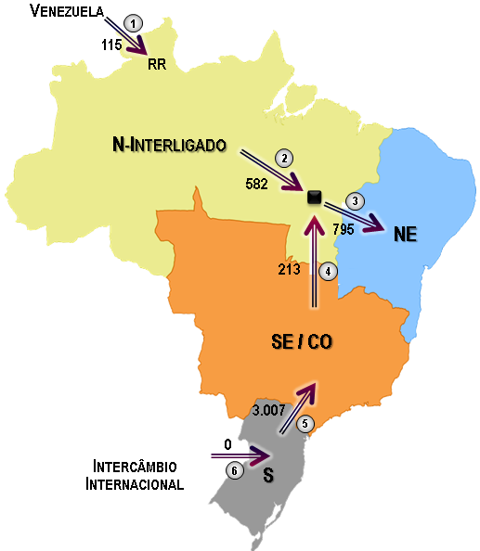  Figura 11. Principais intercâmbios de energia (MWmédios).  Fonte dos dados: ONS / Eletronorte | Tabela 2. Principais limites de intercâmbio.  Fonte dos dados: ONS / Eletronorte
* Os limites de intercâmbio apresentados referem-se à carga pesada, conforme revisão quadrimestral do PMO de maio de 2015.
** Valor contratual.
Legenda da seção 3.1.
FVB | Intercâmbio internacional com a Venezuela (atendimento a Roraima) |  | EXPSE | Exportação do Sudeste/Centro-Oeste
FVB |  |  | RSUL | Recebimento pela região Sul
EXPN | Exportação do Norte-Interligado |  | FSUL | Exportação da região Sul
RECN | Importação do Norte-Interligado |  | INT_{Arg} | Intercâmbio internacional com a Argentina
EXPNE | Exportação do Nordeste |  | INT_{Urug} | Intercâmbio internacional com o Uruguai
RNE | Importação do Nordeste
FNS | Fluxo da interligação Norte – Sul no sentido do Norte / Nordeste para o Sudeste/Centro-Oeste
FSENE | Fluxo da interligação Sudeste/Centro-Oeste - Nordeste com recebimento pelo Sudeste/Centro-Oeste  Fluxo da interligação Sudeste/Centro-Oeste - Nordeste com recebimento pelo Sudeste/Centro-Oeste

- MERCADO CONSUMIDOR DE ENERGIA ELÉTRICA
*
  - Consumo de Energia Elétrica
Em julho de 2015, o consumo de energia elétrica atingiu 45.149 GWh, considerando autoprodução e acrescido das perdas, registrando aumento de 3,7% em comparação ao verificado no mês anterior e redução de 2,6% em relação ao consumo de julho de 2014.
No acumulado dos últimos 12 meses (agosto de 2014 a julho de 2015), o consumo residencial registrou crescimento de 1,4% em relação ao mesmo período anterior. Já em comparação a julho de 2014, foi registrada retração de 5,0%. Em relação ao consumo comercial, foi registrado crescimento 3,4% no acumulado de 12 meses e manutenção do mesmo patamar verificado em julho de 2014.
Esse desempenho foi resultante principalmente do cenário econômico adverso e da elevação nas tarifas de energia, com impactos negativos no consumo da baixa tensão. Destaca-se que, em julho de 2015, houve diminuição de 7% do consumo residencial no Sudeste, que representa metade do consumo brasileiro desta classe. Nessa região, houve recuo do consumo em todos os estados, com destaque para o Rio de Janeiro (-11%), que apresentou a maior retração, mesmo com o registro de altas temperaturas ao longo do mês.
Já em relação ao comércio, a queda das vendas e atividades desse setor resultou na retração de 2,0% e 0,3% do consumo das regiões Sudeste e Sul, respectivamente. No Nordeste, houve retração de 2,4% do consumo residencial e expansão de 2,1% do consumo comercial.
Seguindo tendência verificada desde 2014, o consumo industrial registrou retração de 3,4%, em relação a julho de 2014, tendo havido queda do consumo de energia por essa classe em todas as regiões do país, com exceção do Norte. O cenário adverso se manteve para a maior parte dos segmentos da indústria e, consequentemente, dos dez setores industriais que mais demandam energia elétrica, o consumo registrou expansão apenas no setor de extração de minerais metálicos (+13,3%), sendo a queda verificada nos demais superior a 1,0%. Assim, por exemplo, nos setores metalúrgico, automotivo, químico e têxtil houve recuo do consumo em 6,8%, 3,1%, 6,7% e 8,9%, respectivamente.
Por fim, o consumo de energia da classe rural registrou retração de 2,3% em comparação ao mesmo mês de 2014 e acumula em 12 meses crescimento de 4,7% em relação ao mesmo período anterior.

* Referência: http://www.epe.gov.br/ResenhaMensal/Forms/EPEResenhaMensal.aspx
Tabela 3. Consumo de energia elétrica no Brasil: estratificação por classe.
*
* Em Demais Classes estão consideradas Poder Público, Iluminação Pública, Serviço Público e Consumo próprio das distribuidoras.
Dados contabilizados até julho de 2015. Fonte dos dados: EPE

Figura 12. Consumo de energia elétrica no mês e acumulado em 12 meses.
Dados contabilizados até julho de 2015. Fonte dos dados: EPE

Tabela 4. Consumo médio de energia elétrica por classe de consumo.
*
* Em Demais Classes estão consideradas Poder Público, Iluminação Pública, Serviço Público e consumo próprio das distribuidoras.
Dados contabilizados até julho de 2015. Fonte dos dados: EPE
  - Unidades Consumidoras
Tabela 5. Unidades consumidoras no Brasil: estratificação por classe.
*
* Em Demais Classes estão consideradas Poder Público, Iluminação Pública, Serviço Público e consumo próprio das distribuidoras.
Dados contabilizados até julho de 2015. Fonte dos dados: EPE

  - Consumo Total de Energia Elétrica no Brasil
*

Dados contabilizados até julho de 2015. Fonte dos dados: EPE

* Os valores apresentados referem-se ao consumo total de energia elétrica no Brasil e os percentuais referentes à parcela do SIN.

  - Demandas Máximas
No mês de agosto de 2015, não houve recorde de demanda no SIN e em seus subsistemas.

Tabela 6. Demandas máximas no mês e recordes por subsistema.
Fonte dos dados: ONS
  - Demandas Máximas Mensais
Figura 13. Demandas máximas mensais: SIN.
Fonte dos dados: ONS
Figura 14. Demandas máximas mensais: Subsistema Sudeste/Centro-Oeste.
Fonte dos dados: ONS
Figura 15. Demandas máximas mensais: Subsistema Sul.
Fonte dos dados: ONS
Figura 16. Demandas máximas mensais: Subsistema Nordeste.
Fonte dos dados: ONS
*
Figura 17. Demandas máximas mensais: Subsistema Norte-Interligado.
Fonte dos dados: ONS
* A elevação do patamar de demanda registrada em julho de 2013 deve-se à interligação do sistema elétrico de Manaus ao SIN em configuração provisória.
- CAPACIDADE INSTALADA DE GERAÇÃO NO SISTEMA ELÉTRICO BRASILEIRO
No mês de agosto de 2015 a capacidade instalada total de geração de energia elétrica do Brasil atingiu 138.668 MW. Em comparação com o mesmo mês em 2014, houve expansão de 2.731 MW de geração de fonte hidráulica, de 2.359 MW de fontes térmicas** e de 2.728 MW de geração eólica, considerando os Ambientes de Contratação Regulada e Livre (ACR e ACL).
Tabela 7. Matriz de capacidade instalada*** de geração de energia elétrica do Brasil.
*
* Inclui outras fontes fósseis (0,147 MW).
** A partir de julho de 2015, na matriz de capacidade instalada são incluídas as usinas fiscalizadas pela SFG/ANEEL, mas que não estão em conformidade com a SCG/ANEEL e que, por isso, não são apresentadas no BIG/ANEEL. Algumas delas são térmicas com combustíveis desconhecidos e que por isso, são incluídas como “Outros”.
Os valores de capacidade instalada referem-se à capacidade instalada fiscalizada apresentada pela ANEEL no Banco de Informações de Geração - BIG, que passou por reenquadramento de fontes em setembro de 2014 e exclusão dos montantes referentes a micro e minigeração distribuída, regidos pela Resolução Normativa nº 482/2012, em junho de 2015. Além dos montantes apresentados, existe uma importação contratada de 5.650 MW com o Paraguai e de 200 MW com a Venezuela.
Fonte dos dados: ANEEL (BIG 01/09/2015)

Figura 18. Matriz de capacidade instalada de geração de energia elétrica do Brasil sem importação contratada.
Fonte dos dados: ANEEL (BIG 01/09/2015)
- LINHAS DE TRANSMISSÃO INSTALADAS NO SISTEMA ELÉTRICO BRASILEIRO*
Tabela 8. Linhas de transmissão de energia elétrica no SEB.
Fonte dos dados: MME/ANEEL/ONS
* Considera as linhas de transmissão em operação da Rede Básica, conexões de usinas, interligações internacionais e 190,0 km instalados no sistema de Roraima. O valor total em operação até o final de 2014 foi revisado durante 1º semestre de 2015.

Figura 19. Linhas de transmissão de energia elétrica instaladas no SEB.
Fonte dos dados: MME/ANEEL/ONS

- PRODUÇÃO DE ENERGIA ELÉTRICA**
  - Matriz de Produção de Energia no Sistema Elétrico Brasileiro
A produção acumulada de energia elétrica no Brasil no período de agosto de 2014 a julho de 2015 atingiu 544.286 GWh. No mês de julho de 2015, a geração hidráulica correspondeu a 68,2% do total gerado no país, 2,3 p.p. superior ao verificado no mês anterior, e a participação da produção eólica na matriz de produção de energia elétrica do Brasil aumentou 0,6 p.p. Por outro lado, a participação de usinas térmicas na matriz de produção de energia elétrica, em termos globais, reduziu 2,9 p.p. com destaque para as variações de -2,3 p.p. de geração a gás, -1,1 de geração a petróleo e +0,6 p.p. de geração nuclear.
Figura 20. Matriz de produção de energia elétrica no Brasil.
Dados contabilizados até julho de 2015. Fonte dos dados: CCEE e Eletrobras

*Em Petróleo estão consideradas as usinas a óleo diesel, a óleo combustível e as usinas bicombustíveis.
** A produção acumulada de energia elétrica não inclui a autoprodução.

  - Matriz de Produção de Energia Elétrica no Sistema Interligado Nacional
**
Tabela 9. Matriz de produção de energia elétrica no SIN.
* Em Petróleo estão consideradas as usinas a óleo diesel, a óleo combustível e as usinas bicombustíveis.
** Os valores de produção incluem geração em teste e estão referenciados ao centro de gravidade.
Dados contabilizados até julho de 2015. Fonte dos dados: CCEE

  - Matriz de Produção de Energia Elétrica nos Sistemas Isolados
Entre agosto de 2014 e julho de 2015, em relação aos 12 meses anteriores, houve redução da geração por fontes hidráulicas e térmicas nos Sistemas Isolados. Este fato deve-se principalmente à consideração da interligação plena de Manaus ao SIN a partir de maio de 2015, conforme Despacho ANEEL nº 1.365, de 05 de maio de 2015.

Tabela 10. Matriz de produção de energia elétrica nos sistemas isolados.

* Em Petróleo estão consideradas as usinas bicombustíveis.
Dados contabilizados até julho de 2015.
A partir de maio de 2015, a geração da UHE Balbina e das UTEs Jaraqui, Ponta Negra, Manauara, Cristiano Rocha, Tambaqui, Aparecida, Mauá Blocos 1, 3, 4 e 5, Electron, Iranduba, Flores e São José passaram a ser contabilizadas pela CCEE e agregadas ao montante gerado no SIN.

Fonte dos dados: Eletrobras

  - Geração Eólica
*
No mês de julho de 2015, o fator de capacidade médio da região Nordeste aumentou 6,4 p.p. com relação ao mês anterior, atingindo 44,1%. Esse resultado foi decorrente do aumento de 374,1 MWmédios da geração verificada, associado à expansão de 175,5 MW de capacidade instalada da fonte na região. Em relação ao acumulado dos últimos doze meses (agosto de 2014 a julho de 2015), houve avanço de 2,4 p.p. no fator de capacidade da região Nordeste em comparação ao mesmo período anterior.
O fator de capacidade das usinas do Sul também aumentou 0,2 p.p. em relação a junho de 2015, e atingiu 25,4%, com total de geração verificada no mês de 394 MWmédios. Em relação ao acumulado dos últimos doze meses, o fator de capacidade da região Sul reduziu cerca de 3,9 p.p., em comparação ao mesmo período anterior.
Figura 21. Capacidade Instalada e Geração das Usinas Eólicas do Nordeste.
Dados contabilizados até julho de 2015. Fonte dos dados: CCEE
Figura 22. Capacidade Instalada e Geração das Usinas Eólicas do Sul.
Dados contabilizados até julho de 2015. Fonte dos dados: CCEE
* Os valores de geração verificada apresentados não incluem geração em teste e estão referenciados ao centro de gravidade. No mês de novembro/2013, o decréscimo observado na capacidade instalada das usinas eólicas no Nordeste é explicado por ajustes realizados de forma a se considerar, nesse montante, somente usinas em operação comercial.
** Incluída a UEE Gargaú, com 28 MW, situada na Região Sudeste.
  - Energia de Reserva
*
A geração média esperada comprometida para o Contrato de Energia de Reserva - CER ** em julho de 2015, considerando a sazonalização da entrega e as particularidades referentes aos CER, totalizou 2.076,1 MWmédios, dos quais foram entregues 87,1%, ou 1.809,9 MWmédios, e cujo restante poderá ser complementado até o término do período de apuração de cada usina ou dentro do período de contratação. No acumulado do ano, a entrega para o CER foi de cerca de 67,6% do esperado, ou 1.226,5 MWmédios.
A geração eólica verificada referente aos Contratos de Energia de Reserva no mês de julho de 2015 correspondeu a 85,1% da geração esperada desta fonte comprometida para o CER ** para o mês. A geração a biomassa verificada atingiu 91,7% do valor esperado comprometido para o CER desta fonte.
No ano de 2014, foi entregue 63,6% da geração média esperada comprometida para o CER, ou 1.105,2 MWmédios, de um total esperado de 1.737,9 MWmédios.

Figura 23. Acompanhamento da Energia de Reserva Esperada e Verificada em 2014.
Fonte dos dados: CCEE

* Dados sujeitos a alteração pela CCEE. A geração mensal abaixo do valor esperado não necessariamente implica infração ao contrato, visto que pode ser complementada dentro do período de apuração de cada usina e, além disso, existem mecanismos de regulação e controle particulares à Energia de Reserva que permitem compensações fora da janela de apuração. Esse acompanhamento é relevante para avaliar de forma indireta o desempenho dos empreendedores na entrega de Energia de Reserva de forma macro. Além disso, destaca-se que neste Boletim são considerados os dados de energia de reserva apenas para usinas que geraram dentro dos períodos de apuração de seus contratos.
** Definiu-se geração esperada comprometida com o CER, por mês, como a energia contratada a ser entregue distribuída uniformemente no período de entrega de cada usina.
Figura 24. Acompanhamento da Energia de Reserva Esperada e Verificada em 2015.
Dados contabilizados até julho de 2015. Fonte dos dados: CCEE
Figura 25. Acompanhamento da Energia de Reserva Esperada e Verificada nos últimos 12 meses, por fonte.
Dados contabilizados até julho de 2015. Fonte dos dados: CCEE
  - Comparativo de Geração Verificada e Garantia Física
*
Figura 26. Acompanhamento da geração verificada e da garantia física das usinas hidrelétricas (UHE, PCH e CGH).
Dados contabilizados até julho de 2015. Fonte dos dados: CCEE
**
Figura 27. Acompanhamento da geração verificada e da garantia física das usinas eólicas.
Dados contabilizados até julho de 2015. Fonte dos dados: CCEE
* Os valores de geração verificada apresentados não incluem geração em teste e estão referenciados ao centro de gravidade.
** A garantia física inclui os valores das usinas eólicas atestadas pela ANEEL aptas a entrarem em operação comercial, mas que não podem contribuir com geração devido a atrasos nas obras de transmissão associadas.
Figura 28. Acompanhamento da geração verificada e da garantia física das usinas térmicas a biomassa.
Dados contabilizados até julho de 2015. Fonte dos dados: CCEE
*
Figura 29. Acompanhamento da geração verificada e da garantia física das usinas termelétricas a óleo.
* Não inclui usinas bicombustíveis.
Dados contabilizados até julho de 2015. Fonte dos dados: CCEE

Figura 30. Acompanhamento da geração verificada e da garantia física das usinas termelétricas a gás.
Dados contabilizados até julho de 2015 com ajuste. Fonte dos dados: CCEE

Figura 31. Acompanhamento da geração verificada e da garantia física das usinas termelétricas a carvão.
Dados contabilizados até julho de 2015. Fonte dos dados: CCEE

Figura 32. Acompanhamento da geração verificada e da garantia física das usinas do SIN.
Dados contabilizados até julho de 2015. Fonte dos dados: CCEE

- EXPANSÃO DA GERAÇÃO
*
  - Entrada em Operação de Novos Empreendimentos de Geração
No mês de agosto de 2015, foram concluídos e incorporados ao Sistema Elétrico Brasileiro – SEB 285,55 MW de geração:

* Nesta seção estão incluídos todos os empreendimentos de geração (ACR e ACL) cuja entrada em operação comercial foi autorizada por meio de despacho da ANEEL.

Tabela 11. Entrada em operação de novos empreendimentos de geração.
Fonte dos dados: MME / ANEEL / ONS
  - Previsão da Expansão da Geração
*
Tabela 12. Previsão da expansão da geração (MW).
**
Fonte dos dados: MME / ANEEL / ONS / EPE / CCEE / Eletrobras
* Nesta seção estão incluídos os empreendimentos monitorados pelo MME, por meio da SEE/DMSE, que correspondem aos vencedores dos leilões do ACR, com a entrada em operação conforme datas de tendência atualizadas na reunião do Grupo de Monitoramento da Expansão da Geração, do dia 20/08/2015, coordenada pela SEE/DMSE, com participação da ANEEL, ONS, CCEE e EPE.
** Os dados de previsão para o ano corrente (2015) são atualizados mensalmente considerando a entrada em operação dos empreendimentos no ano (‘Acumulado em 2015’, da tabela 11) e eventuais postergações para os anos posteriores, conforme datas de tendência.
- EXPANSÃO DA TRANSMISSÃO
*
  - Entrada em Operação de Novas Linhas de Transmissão
No mês de agosto não foi incorporada linha de transmissão ao Sistema Interligado Nacional – SIN.
Tabela 13. Entrada em operação de novas linhas de transmissão.
Fonte dos dados: MME / ANEEL / ONS
  - Entrada em Operação de Novos Equipamentos em Instalações de Transmissão
*
Foram incorporados 2 novos transformadores ao SIN, num total de 130 MVA:
- TR3 230/69 kV – 100 MVA, na SE Itabaianinha (CHESF), em Sergipe.
- TR1 230/138 kV – 30 MVA, na SE Niquelândia (Luziânia Niquelândia), em Goiás.
* O MME, por meio da SEE/DMSE, monitora os empreendimentos de transmissão autorizados e leiloados pela ANEEL.

Tabela 14. Entrada em operação de novos transformadores em instalações de transmissão.
Fonte dos dados: MME / ANEEL / ONS

No mês de agosto não foi incorporado equipamento de compensação de potência reativa ao SIN.

  - Previsão da Expansão de Linhas de Transmissão
*
Tabela 15. Previsão da expansão de novas linhas de transmissão.
Fonte dos dados: MME / ANEEL / ONS / EPE

  - Previsão da Expansão da Capacidade de Transformação
*
Tabela 16. Previsão da expansão da capacidade de transformação.
Fonte dos dados: MME / ANEEL / ONS / EPE

* Nesta seção estão incluídos os empreendimentos monitorados pelo MME, por meio da SEE/DMSE, que correspondem aos outorgados pela ANEEL, com a entrada em operação conforme datas de tendência atualizadas na reunião do Grupo de Monitoramento da Expansão da Transmissão, do dia 19/08/2015, coordenada pela SEE/DMSE, com participação da ANEEL, ONS e EPE.

- CUSTO MARGINAL DE OPERAÇÃO E DESPACHO TÉRMICO
No mês de agosto de 2015, houve contribuição de aproximadamente 13.315 MWmédios de produção térmica, considerando as usinas programadas pelo ONS, valor da mesma ordem do verificado no mês anterior (13.280 MWmédios).
Os Custos Marginais de Operação – CMOs oscilaram devido às atualizações nos parâmetros de simulação do PMO, tendo havido descolamento entre os valores do subsistema Nordeste durante praticamente todo o mês, a menos dos dias 29, 30 e 31.
O valor máximo de CMO de agosto foi registrado na última semana do mês e atingiu R$ 260,37 / MWh, considerando o valor médio de todos os patamares de carga, em todos os subsistemas. Por sua vez, o valor mínimo foi de R$ 111,57 / MWh, nos subsistemas Sudeste/Centro-Oeste, Sul e Norte na primeira semana operativa do mês.
Destaca-se que, durante todo o período, o Preço de Liquidação das Diferenças – PLD manteve-se em valores inferiores a R$ 388,48 / MWh, em todos os subsistemas para todos os patamares de carga, sendo este o seu valor máximo para 2015, conforme estabelecido pela ANEEL.
Além disso, os valores de geração térmica por garantia de suprimento energético verificados em agosto (4.787 MWmédios) aumentaram em comparação com julho de 2015 (3.544 MWmédios) em função principalmente do comportamento do CMOs, das afluências verificadas e da carga no mês.
Ressalta-se que na 158ª reunião do CMSE, realizada em 05 de agosto de 2015, foi decidido pelo desligamento da geração térmica de usinas despachadas com CVU superior a R$ 600 / MWh a partir do dia 08 de agosto. Dessa forma, a geração verificada posteriormente a essa data e correspondente a usinas com CVU superiores ao patamar indicado deveu-se à existência de estoque de combustível disponível, tendo em vista as diretrizes anteriores que estavam sendo adotadas no sentido da permanência do despacho pleno de geração térmica. Além disso, a geração verificada por GSUB, razão de despacho correspondente a ‘Geração por Substituição’, é uma opção do próprio empreendedor no sentido de substituir outras usinas térmicas que foram despachadas, não representando assim custos adicionais para o sistema.
  - Evolução do Custo Marginal de Operação
Figura 33. CMO: Subsistema Sudeste/Centro-Oeste.
Fonte dos dados: ONS
* Os demais subsistemas do SIN apresentam variações em relação ao Sudeste/Centro-Oeste apenas quando os limites de intercâmbio são atingidos.
  - Despacho Térmico
Figura 34. Evolução do CMO e do despacho térmico verificado no mês.
Fonte dos dados: ONS

- ENCARGOS SETORIAIS
O Encargo de Serviço de Sistema – ESS verificado em julho de 2015 foi de R$ 670,4 milhões, montante 8,6% superior ao dispendido no mês anterior (R$ 617,3 milhões). O valor do mês de julho de 2015 é composto por R$ 24,4 milhões referentes ao encargo Restrição de Operação, que está relacionado principalmente ao despacho por Razões Elétricas das usinas térmicas do SIN e ao ressarcimento das usinas despachadas com CVU maior que o PLD e menor que o CMO; por R$ 52,5 milhões referentes ao encargo Serviços Ancilares, que está relacionado à remuneração pela prestação de serviços ao sistema como fornecimento de energia reativa por unidades geradoras solicitadas a operar como compensador síncrono, Controle Automático de Geração – CAG, autorrestabelecimento (black-start) e Sistemas Especiais de Proteção – SEP; e por R$ 593,5 milhões referentes aos encargos por Segurança Energética, que está relacionado ao despacho adicional de geração térmica devido à geração complementar para garantia do suprimento energético.
Destaca-se que o montante referente ao encargo de Serviços Ancilares foi impactado pelo Despacho ANEEL nº 1.928/2015, que alocou, provisoriamente nesta rubrica, o ressarcimento à Amazonas Distribuidora de Energia dos custos de geração das usinas termelétricas localizadas na região de Manaus.

Figura 35. Encargos Setoriais: Restrição de Operação.
Dados contabilizados / recontabilizados até julho de 2015. Fonte dos dados: CCEE

Figura 36. Encargos Setoriais: Segurança Energética.
Dados contabilizados / recontabilizados até julho de 2015. Fonte dos dados: CCEE
Figura 37. Encargos Setoriais: Serviços Ancilares.
Dados contabilizados / recontabilizados até julho de 2015. Fonte dos dados: CCEE
- DESEMPENHO DO SISTEMA ELÉTRICO BRASILEIRO
No mês de agosto de 2015 a quantidade de ocorrências e o montante de carga interrompida foram superiores ao verificado no mesmo mês de 2014. A seguir destacam-se algumas ocorrências relevantes:
- Dia 02 de agosto, às 13h40min: Desligamento automático de todos os disjuntores de 230 kV conectados ao barramento principal 230 kV e dos disjuntores de 69 kV dos transformadores da SE Sobral II (CHESF). Houve interrupção de 169 MW de cargas da COELCE, no estado do Ceará. Causa: Atuação acidental do esquema contra falha do disjuntor 230 kV 14T1, devido ao contato entre uma fio e um borne do relé temporizador do esquema de falha, durante intervenção.
- Dia 11 de agosto, às 01h46min: Desligamento automático do Elo CC do Madeira – Bipolo 1, do Back-to-Back 01 e também da interligação do sistema Acre/Rondônia com o restante do SIN. Houve interrupção de 535 MW de cargas, sendo 425 MW da CERON em Rondônia, e 110 MW da ELETROACRE no estado do Acre. Causa: Desligamento das LTs 230 kV Ji-Paraná/Pimenta Bueno, C1 e C2, por atuação da proteção de perda de sincronismo, após desligamento no Sistema Acre/Rondônia.
- Dia 31 de agosto, às 15h13min: Desligamento automático das LTs em 230 kV Abunã/Rio Branco I C1 e C2 e, em seguida, da LT 230 kV Ariquemes/Ji-Paraná C2, dos Back to Back 1 e 2 e da UHE Samuel, bem como dos transformadores PVTF4-01 e 02 da SE Porto Velho. Houve interrupção de 448 MW de cargas, sendo 307 MW da CERON em Rondônia, e 141 MW da ELETROACRE no estado do Acre. Causa: Desligamento das LTs 230 kV Ji-Paraná/Pimenta Bueno, C1 e C2, por atuação da proteção de perda de sincronismo, após desligamento no Sistema Acre/Rondônia.
  - Ocorrências no Sistema Elétrico Brasileiro
*
Tabela 17. Evolução da carga interrompida no SEB devido a ocorrências.
Fonte dos dados: ONS, Eletronorte
Tabela 18. Evolução do número de ocorrências.
* Critério para seleção das interrupções: corte de carga ≥ 100 MW por tempo ≥ 10 minutos Fonte dos dados: ONS, Eletronorte
** Perda de carga simultânea em mais de uma região.
*** O Sistema Manaus se encontra interligado ao SIN em configuração provisória.
Figura 38. Ocorrências no SIN: montante de carga interrompida e número de ocorrências.
Fonte dos dados: ONS e Eletronorte
  - Indicadores de Continuidade
*
Tabela 19. Evolução do DEC em 2015.
Dados contabilizados até julho de 2015 e sujeitos a alteração pela ANEEL Fonte dos dados: ANEEL

Tabela 20. Evolução do FEC em 2015.
Dados contabilizados até julho de 2015 e sujeitos a alteração pela ANEEL Fonte dos dados: ANEEL
*Conforme Procedimentos de Distribuição – PRODIST.
**Nos valores de DEC e FEC acumulados são ajustadas as variações mensais do número de unidades consumidoras.
Figura 39. DEC do Brasil.
Dados contabilizados até julho de 2015 e sujeitos a alteração pela ANEEL Fonte dos dados: ANEEL

Figura 40. FEC do Brasil.
Dados contabilizados até julho de 2015 e sujeitos a alteração pela ANEEL Fonte dos dados: ANEEL
GLOSSÁRIO
ANEEL - Agência Nacional de Energia Elétrica  BIG – Banco de Informações de Geração  CAG – Controle Automático de Geração  CC - Corrente Contínua  CCEE - Câmara de Comercialização de Energia Elétrica  CEG – Código Único de Empreendimentos de Geração  CER - Contrato de Energia de Reserva  CGH – Central Geradora Hidrelétrica  CMO – Custo Marginal de Operação  CO - Centro-Oeste  CUST – Contrato de Uso do Sistema de Transmissão  CVaR – Conditional Value at Risk  DEC – Duração Equivalente de Interrupção por Unidade Consumidora  DMSE - Departamento de Monitoramento do Sistema Elétrico  EAR – Energia Armazenada  ENA - Energia Natural Afluente Energético  EPE - Empresa de Pesquisa Energética  ERAC - Esquema Regional de Alívio de Carga  ESS - Encargo de Serviço de Sistema  FC - Fator de Carga  FEC – Frequência Equivalente de Interrupção por Unidade Consumidora  GNL - Gás Natural Liquefeito  GTON - Grupo Técnico Operacional da Região Norte  GW - Gigawatt (10⁹ W)  GWh – Gigawatt-hora (10⁹ Wh)  h - Hora  Hz - Hertz  km - Quilômetro  kV – Quilovolt (10³ V)  MLT - Média de Longo Termo  MME - Ministério Minas e Energia | Mvar - Megavolt-ampère-reativo  MW - Megawatt (10⁶ W)  MWh – Megawatt-hora (10⁶ Wh)  MWmês – Megawatt-mês (10⁶ Wmês)  N - Norte  NE - Nordeste  NUCR - Número de Unidades Consumidoras Residenciais  NUCT - Número de Unidades Consumidoras Totais  OC1A – Óleo Combustível com Alto Teor de Enxofre  OCTE – Óleo Leve para Turbina Elétrica  ONS - Operador Nacional do Sistema Elétrico  OPGE – Óleo Combustível para Geração Elétrica  PCH - Pequena Central Hidrelétrica  PIE - Produtor Independente de Energia  Proinfa - Programa de Incentivo às Fontes Alternativas de Energia Elétrica  S - Sul  SE - Sudeste  SEB - Sistema Elétrico Brasileiro  SEE - Secretaria de Energia Elétrica  SEP – Sistemas Especiais de Proteção  SI - Sistemas Isolados  SIN - Sistema Interligado Nacional  SPE - Secretaria de Planejamento e Desenvolvimento Energético  UEE - Usina Eólica  UHE - Usina Hidrelétrica  UNE - Usina Nuclear  UTE - Usina Termelétrica  VU - Volume Útil  ZCAS – Zona de Convergência do Atlântico Sul  ZCOU – Zona de Convergência de Umidade

